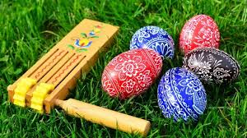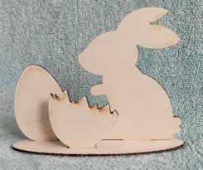
Program aktivit na 13. týden
Pondělí 25.3. 2024 svátek má Marián, Mário
Dopolední aktivity
Rozcvičky po patrech, čtení na patrech
Odpolední aktivity
Rukodělné práce – velikonoční kraslice

Úterý 26.3. 2024 svátek má Emanuel, Emanuela
Dopolední aktivity
Rozcvičky po patrech, paměťové hry
Odpolední aktivity
Motomed, individuální RHB

Středa 27.3. 2024 svátek má Dita, Malvína
Dopolední aktivity
Individuální aktivity, individuální RHB
Odpolední aktivity
Procházky po Nové Pace

Čtvrtek 28.3. 2024 svátek má Soňa, Gedeon
Dopolední aktivity
Pečení – velikonoční beránci
Odpolední aktivity
Individuální činnosti

Pátek 29.3. 2024 svátek má Taťána, Slavomil
Dopolední aktivity
Velký pátek
Odpolední aktivity
Velký pátek

